Genial digital: Werk Haiger überzeugt durch hohen Digitalisierungsgrad
Ein Werk der Spitzenklasse:
Das Rittal Werk Haiger ist die „Fabrik des Jahres 2025“
Wien, 30.10.2025
Dieses Werk ist alles außer gewöhnlich: Das Rittal Werk im hessischen Haiger hat eine Spitzenauszeichnung erhalten. Es ist „Fabrik des Jahres 2025“ – eine der höchsten Auszeichnungen in der Industrie überhaupt, die seit über 30 Jahren nur an die besten Fabriken der Welt verliehen werden. Mit dem Gesamtsieg im Benchmark-Wettbewerb belegt das Unternehmen die Top Platzierung unter allen teilnehmenden Produktionsbetrieben. Besonders beindruckend fand die Jury vor allem den hohen Digitalisierungs- und Automatisierungsgrad im gesamten Werk sowie den vollen Fokus auf den Kunden entlang aller Prozesse.

Rittal in Haiger ist ein Pionierstandort: Im hochmodernen Werk des Weltmarktführers werden täglich bis zu 9.000 Kompaktschaltschränke gefertigt – und das rasend schnell und effizient. Denn das Werk ist vollständig digital integriert. Wie hier produziert wird, sucht seinesgleichen, fand die Jury der Unternehmensberatung Kearney und der Fachzeitschrift „Produktion“, die seit mehr als 30 Jahren die besten Produktionsstandorte der Welt auszeichnet – und das Werk zur „Fabrik des Jahres 2025“ kürte.

Hier ist Industrie 4.0 kein Schlagwort, sondern Realität: Die Produktionsprozesse sind als digitale Zwillinge abgebildet, es sind KI-Tools im Einsatz für Qualität und Schnelligkeit, QR-Codes gewährleisten durchgehende Transparenz und Rückverfolgbarkeit der Teile. Zahlen, die die Leistungsfähigkeit des Werks eindrücklich belegen, sind eine perfekte Planungsgenauigkeit von 99,9 Prozent und Lieferzeiten von 24 Stunden in Europa und 48 Stunden weltweit.

Durchgängige Digitalisierung – vom Auftrag bis zur Auslieferung
Besonders überzeugt hat die Jury die durchgängige Prozesskette vom Kunden bis zum Kunden. Was das heißt? Von der Konfiguration des Produkts über automatisierte Arbeitsprozesse im Werk bis hin zur Verpackung werden alle Schritte digital abgebildet. Damit kann Rittal Serien- und auch Sonderprodukte jederzeit flexibel produzieren. Sogar während der COVID-Pandemie blieb das Werk uneingeschränkt lieferfähig.

„Unsere Fabrik zeigt, was möglich ist, wenn Digitalisierung konsequent gedacht und umgesetzt wird“, sagt Jürgen Kromer, der seit mehr als vier Jahren Werkleiter bei Rittal in Haiger ist und jeden Tag fasziniert von „seiner“ Fertigung ist: „Die Digitalisierung bringt uns natürlich Effizienz. Es ist uns aber vor allem wichtig, dass sie große Vorteile für unsere Kunden bedeutet – Transparenz, Qualität und Verfügbarkeit.“

Pioniergeist und Lösungen aus eigener Hand
Beim Aufbau der Fabrik vor wenigen Jahren sei der Pioniergeist geradezu aufgeblüht, berichtet Kromer von einer intensiven Zeit: „Viele der eingesetzten Systeme im Werk Haiger haben wir selbst aufgebaut. Wir haben nicht gewartet, bis jemand die Technologien liefert, die wir für eine digitalisierte Fabrik benötigen. Wir haben unsere eigene Expertise genutzt, die unserer Mitarbeiter und Mitarbeiterinnen, und das macht uns stolz.“

KI-Prüfmethoden im Einsatz
Um der Zeit immer ein Stück voraus zu sein, treibt das Team auch die Optimierungen mit KI voran – in enger Zusammenarbeit mit dem Bereich Rittal Digital Operations, den Moritz Heide leitet: „Künstliche Intelligenz unterstützt schon jetzt erfolgreich die Qualitätsprüfung, die Instandhaltung, unser Wissensmanagement und die Softwareanalyse.“ Durch den Einsatz von KI habe Rittal beispielsweise eine bemerkenswerte Verbesserung der sogenannten Erstdurchläuferrate von 91 Prozent erreicht. Aufwendiges Nacharbeiten sei hier größtenteils Schnee von gestern, überzeugte man auch die Jury.

„Weil unsere Daten über die gesamte Wertschöpfungskette hinweg in hoher Qualität zur Verfügung stehen, können wir KI gezielt einsetzen“, sagt Heide: „Bereits im Engineering befähigen wir unsere Kunden, mit KI-gestützten Software-Lösungen unseres Schwesterunternehmens Eplan deutlich schneller zu werden. Im Werk reduzieren wir Fehler und Reklamationen durch KI Tools auf ein Minimum. Höchste Datenqualität und -verfügbarkeit entlang des gesamten Prozesses ist für unsere Kunden der Standard, den sie erwarten können.“

Bekenntnis zum Standort
„Mit dem Sieg in der Hauptkategorie erhält Rittal die höchste Auszeichnung, die eine Fertigung in Europa erhalten kann“, so Prof. Dr. Friedhelm Loh, Inhaber und Vorstandsvorsitzender der Friedhelm Loh Group, zu der Rittal als größtes Unternehmen gehört: „Wir sind sehr dankbar für diese Entscheidung der Jury, uns diese Auszeichnung zu verleihen. Danken möchte ich auch der Rittal Mannschaft, die das möglich gemacht hat. Das Werk ist ein Bekenntnis zum Produktionsstandort Deutschland und Europa. Es sichert Arbeitsplätze für Mitarbeiter und Mitarbeiterinnen mit ihren Familien in unserer Region. Das macht uns sehr stolz.“

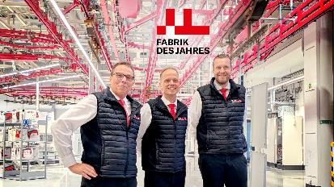 | 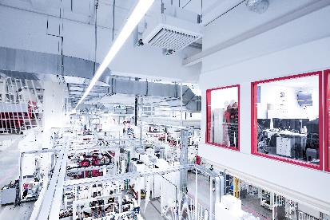
Bild 1: Teamwork in der „Fabrik des Jahres 2025“ (v.l.n.r.): Werkleiter Jürgen Kromer, Dennis Benfer, Head of Digital Processes / Production Planning, und Moritz Heide, Vice President Rittal Digital Operations. | Bild 2: Mit dem Gesamtsieg im Benchmark-Wettbewerb „Fabrik des Jahres 2025“ belegt das Rittal Werk in Haiger den Spitzenplatz unter allen teilnehmenden Produktionsbetrieben und erhält eine der höchsten Auszeichnungen in der europäischen Industrie überhaupt.
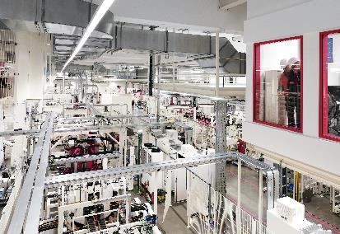 | 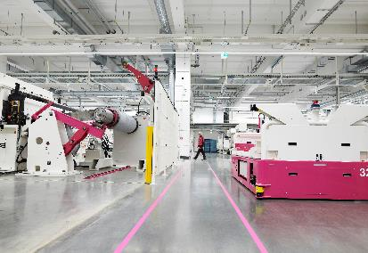
Bild 3: Hier wird Digitalisierung konsequent gedacht und umgesetzt. Das Ergebnis ist eine durchgängige Prozesskette vom Kunden bis zum Kunden. | Bild 4: Eine Vielzahl sogenannter fahrerloser Transportfahrzeuge (FTF) sind ebenfalls im Werk im Einsatz.
Abdruck honorarfrei. Bitte geben Sie als Quelle Rittal GmbH an.

Rittal

Rittal ist ein weltweit führender Anbieter für Schaltschranksysteme, Automatisierung und Infrastruktur mit den Bereichen Industrie, IT, Energy & Power, Cooling und Service. Produkte und Lösungen von Rittal sind in über 90 Prozent der Branchen weltweit im Einsatz – standardisiert, kundenindividuell, in bester Qualität.

Unser Ansatz: Mit der Kombination aus Hardware- und Software-Kompetenzen optimieren, digitalisieren und automatisieren Rittal, Rittal Software Systems (Eplan, Cideon) und Rittal Automation Systems (RAS, Ehrt, Alfra) die Prozesse ihrer Kunden entlang der gesamten Wertschöpfungskette, inklusive IT-Infrastruktur – vom Steuerungs- und Schaltanlagenbau über den Maschinenbau und die fertigende Industrie bis hin zur Energiebranche.

Unser Lieferversprechen: Rittal Serienprodukte werden in Deutschland innerhalb von 24, in Europa innerhalb von 48 Stunden geliefert.
Der Kunde im Fokus
Die Steigerung von Effizienz und Produktivität über Automatisierung und Digitalisierung ist eine der größten Herausforderungen unserer Kunden. Dafür braucht es tiefgehendes Domänenwissen, die Kombination von Hardware und Software und übergreifende Zusammenarbeit. Wir sind überzeugt: Datenräume zu schaffen und zu verbinden ist entscheidend für das Gelingen der industriellen Transformation. Das ist unsere Kompetenz.

Eplan und Rittal treiben den Aufbau des Digitalen Zwillings von Maschinen und Anlagen voran und machen die Daten im Betrieb nutzbar. Cideon steigert die Datendurchgängigkeit rund um den digitalen Produktzwilling mit Expertise in CAD/CAM, PDM/PLM und Produktkonfiguration.
Nachhaltigkeit
Umwelt- und Klimaschutz, soziales Engagement und ethische Unternehmensführung sind für Rittal selbstverständlich. Wir nehmen unsere Verantwortung für eine nachhaltige Zukunft ernst. Unser Ansatz zur Ressourcenschonung umfasst die Optimierung der eigenen Produktionsprozesse, einen möglichst niedrigen Product Carbon Footprint unserer Produkte sowie Lösungen, die unsere Kunden in der Erreichung ihrer Klimaziele unterstützen.
Familienunternehmen und Global Player
Rittal wurde im Jahr 1961 gegründet und ist das größte Unternehmen der inhabergeführten Friedhelm Loh Group. Die Unternehmensgruppe ist mit 12 Produktionsstätten und 95 Tochtergesellschaften international erfolgreich. Das Familienunternehmen beschäftigt 12.100 Mitarbeiter und erzielte im Jahr 2023 einen Umsatz von 3 Milliarden Euro. 2023 wurde die Friedhelm Loh Group als „Best Place to Learn“ und „Arbeitgeber der Zukunft“ ausgezeichnet. Rittal erhielt 2024 zum dritten Mal in Folge das Top 100-Siegel als eines der innovativsten mittelständischen Unternehmen in Deutschland.

Im April 1974 wird die Tochtergesellschaft Rittal Österreich gegründet und umfasst heute vier Niederlassungen: Wien und Linz als Vertriebs- und Logistik-Center bzw. Graz und Lustenau als reine Vertriebs-Center. Derzeit werden rund 105 Mitarbeiter an diesen Standorten beschäftigt, die Zentrale ist in Wien.
Weitere Informationen finden Sie unter www.rittal.at und www.friedhelm-loh-group.de.

Unternehmenskommunikation
Mag. Rita Rottensteiner Rittal GmbH
Kampagnenmanagement und PR für Industrie Laxenburger Str. 246a
Tel.: 0599 40-4401 1230 Wien
rottensteiner.r@rittal.at www.rittal.at

